 | CÔNG TY TNHH GIAO THÔNG VẬN TẢI VÀ DU LỊCH SÀI GÒN |  | 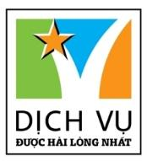
 | Văn phòng Hồ Chí Minh  ĐC: 219 Võ Văn Tần, Phường 5, Quận 3  ĐT: 19002258  Email: hcm@saigontours.asia  Website: www.saigontours.asia | Văn phòng Hà Nội: ĐC: Tầng 6, 12 Khuất Duy Tiến, P. Thanh Xuân Trung, Q.Thanh Xuân  ĐT: 1900 2258  Email: hanoi@saigontours.asia  Website: www.saigontours.asia

VTM02“HÀNH TRÌNH DI SẢN” ghép đoàn năm 2024
HUẾ - ĐỘNG PHONG NHA/THIÊN ĐƯỜNG – HUẾ - SƠN TRÀ – HỘI AN -BÀ NÀ
(5ngày/4đêm, khởi hành vào thứ Hai hàng tuần)
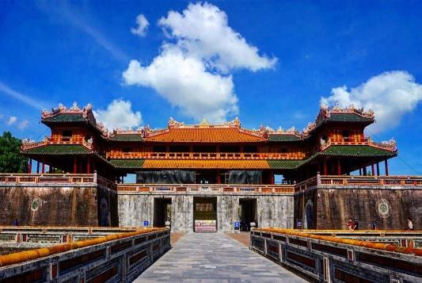
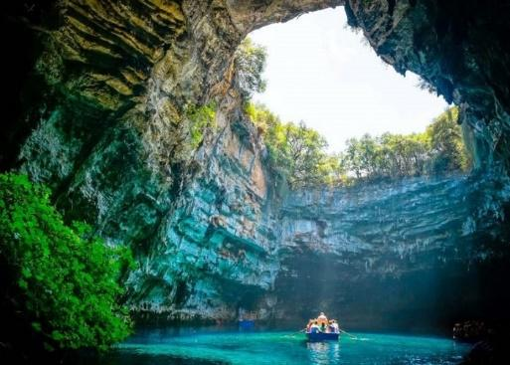
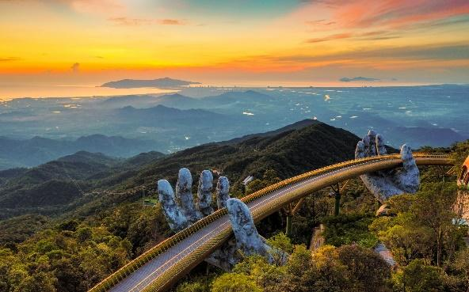

Ngày 01: HCM-ĐÀ NẴNG (HUẾ) – HUẾ - ĐẠI NỘI - CHÙA THIÊN MỤ (Ăn trưa, tối)
- Sáng: Xe & HDV đón khách Đà Nẵng thời gian từ 06h00 đến 07h30 khởi hành đi Huế. Hoặc đón khách tại Huế từ 11h00 đến 12h00 nhập đoàn.
- Trưa: Ăn trưa nhà hàng tại Huế
- Chiều:Tham quan Đại Nội (Hoàng Cung của 13 vị vua triều Nguyễn, triều đại phong kiến cuối cùng của Việt Nam: Ngọ Môn, Điện Thái Hoà, Tử Cấm Thành, Thế Miếu, Hiển Lâm Các, Cửu Đỉnh) và Chùa Thiên Mụ cổ kính, xây dựng từ những năm đầu của thế kỉ XVII
- Tối: Ăn tối nhà hàng. Quý khách thưởng ngoạn Ca Huế sông Hương và thả hoa đăng cầu may mắn, mạnh khỏe, hạnh phúc (Chi phí tự túc). Quý khách được tặng gói dịch vụ Massage Foot trị liệu miễn phí. Ngủ KS tại Huế.
Ngày 02: HUẾ - ĐỘNG PHONG NHA (HOẶC THIÊN ĐƯỜNG) - HUẾ (Ăn sáng, trưa, tối)
- Sáng: Điểm tâm. Khởi hành đi Quảng Bình, ghé thăm Thánh Địa La Vang.
- Trưa: Ăn trưa nhà hàng tại Phong Nha.
- Chiều: Quý khách tiếp tục tham quan Động Phong Nha (Hoặc có thể chọn Động Thiên Đường), khám phá vẻ đẹp được ví là Đệ Nhất Kỳ Quan Động với Hang Khô rộng và đẹp nhất, sau đó ngồi thuyền trên Sông Son tham quan Hang động nước dài nhất hoặc Quý khách có thể chọn tham quan Động Thiên Đường với lỗi dẫn bằng cầu gỗ uốn lượn dài 1km chiêm ngưỡng các Khối thạch nhũ tuyệt đẹp được ví là Hoàng Cung Trong Lòng Đất. Sau đó Quý khách khởi hành về lại Huế.
- Tối: Ăn tối nhà hàng tại Quảng Trị. Ngủ K/sạn tại Huế.

Ngày 03: LĂNG TỰ ĐỨC – LÀNG HƯƠNG THỦY XUÂN - SƠN TRÀ – HỘI AN (Ăn sáng, trưa, tối)
- Sáng: Điểm tâm. Tham quan Lăng Tự Đức – được mệnh danh là một trong những công trình đẹp nhất thời nhà Nguyễn, với kiến trúc mang đậm nét truyền thống nhưng tinh tế, bao bọc bởi một không gian xanh mượt của cây xanh và hồ nước hòa quyện tạo cảm giác rất nên thơ và hữu tình. Quý khách tiếp tục đến với Làng nghề làm hương và nón lá – là làng nghề truyền thống lâu đời ở xứ Huế, nơi đây thu hút rất nhiều du khách thích sống ảo bởi khung cảnh rực rỡ của những bó hương đa sắc xanh, đỏ, tím, vàng.
- Trưa: Ăn trưa nhà hàng.
- Chiều: Khởi hành về Đà Nẵng nhập đoàn đi Sơn Trà – được mệnh danh là lá phổi xanh của Đà Nẵng, là ngôi nhà chung của rất nhiều loài động vật quý hiếm như vooc chà vá chân nâu, mèo rừng…, quý khách tham quan Chùa Linh Ứng - là một trong tứ trấn rất tâm linh của Đà Nẵng, nơi có tượng Phật Bà 65m cao nhất Việt Nam với lốc kiến trúc rất độc đáo hướng nhìn ra biển lớn. Tiếp tục vào Hội An bách bộ tham quan và mua sắm Phố Cổ với: Chùa Cầu Nhật Bản, Bảo tàng văn hóa Sa Huỳnh, Nhà Cổ hàng trăm năm tuổi, Hội Quán Phước Kiến & Xưởng thủ công mỹ nghệ.
- Tối: Ăn tối nhà hàng tại Hội An. Về lại Đà Nẵng tự do dạo chơi về đêm. Ngủ KS tại Đà Nẵng.

Ngày 04: LÀNG ĐÁ MỸ NGHỆ – BÀ NÀ - BIỂN MỸ KHÊ (Ăn sáng, trưa Option, tối)
- Sáng: Điểm tâm. Khởi hành đi tham quan Làng Đá Mỹ Nghệ Non Nước – là Làng nghề truyền thống nổi tiếng và lâu đời của Đà Nẵng, dưới bàn tay tài hoa và điêu luyện của các nghệ nhân, hàng loạt sản phẩm điêu khắc đá phục vụ đời sống sinh hoạt và đời sống tâm linh như bát đĩa, bình hoa, tượng phật, tượng La hán, tượng Champa…được chế tác một cách vô cùng tinh tế và đẹp mắt. Quý khách tiếp tục khởi hành đến khu du lịch Bà Nà (Tự túc chi phí Option Bà Nà theo giá của Sun Group). Quý khách được chiêm ngưỡng hệ thống cáp treo lập nhiều kỷ lục thế giới và được công nhận là 1 trong 10 hệ thống cáp treo ấn tượng nhất thế giới.
- Trưa: Ăn trưa Option Buffet tại Bà Nà (Nếu quý khách không đăng ký Bà Nà thì tự túc chi phí ăn trưa)
- Chiều: Quý khách thả mình vào không gian tuyệt đẹp như nước Pháp và khí hậu tuyệt vời được ví như Đà Lạt của miền Trung, tham quan vườn hoa, hầm rượu, chùa Linh Ứng, Thích Ca Phật Đài, đặc biệt là chiêm ngưỡng và chụp ảnh Cầu Vàng, cây cầu có kiến trúc độc nhất vô nhị với đôi bàn tay khổng lồ nâng đỡ Cầu Vàng tuyệt đẹp. Quý khách xuống cáp về lại trung tâm và được thoải mái tắm biển Mỹ Khê, là một trong rất ít bãi biển đẹp nhất hành tinh.
- Tối: Ăn tối nhà hàng. Quý khách ngồi thuyền sông Hàn (Chi phí tự túc) ngắm thành phố Đà Nẵng lung linh về đêm với hàng loạt cây Cầu nổi tiếng và độc đáo nhất như Cầu Rồng (Phun Lửa, Nước vào thứ Bảy và Chủ Nhật hàng tuần), Cầu Quay Sông Hàn, Cầu Trần Thị Lý… Ngủ KS tại Đà Nẵng
Ngày 05: ĐÀ NẴNG – TIỄN KHÁCH (Ăn sáng)
- Sáng: Điểm tâm. Tiễn khách sân bay từ 09h00 đến 12h00. Kết thúc chương trình.

* PHỤC VỤ ĐOÀN:
- Xe vận chuyển tốt đời mới đón - tiễn và phục vụ theo chương trình.
(16, 29, 35, 45 chỗ tùy theo số lượng khách của mỗi tour)
- Ngủ 2khách/phòng khách sạn tiện nghi 3 sao, 4 sao tiện nghi :hệ thống máy nước nóng lạnh, ĐT, phòng tắm riêng, phòng 2-3 người, trường hợp đi 1 người sẽ tính phụ thu phòng đơn.
- Ăn các bữa theo tour: 04 bữa sáng buffet + 04 bữa trưa + 04 bữa tối tiêu chuẩn 130,000 VNĐ/suất
- Vé tham quan + Thuyền Phong Nha (Hoặc Quý khách có thể chọn tham quan Động Thiên Đường mà không tốn thêm chi phí)
- Vé tham quan các điểm theo chương trình.
- Hướng dẫn viên tiếng Việt phục vụ tận tình.
- Phục vụ 02nước0.5l/khách /ngày.
- Bảo hiểm du lịch mức tối đa 30.000.000đ/người/vụ
- Quý khách được tặng gói dịch vụ Massage Foot trị liệu miễn phí.
- Vé máy bay/tàu/ô tô khứ hồi: SGN/HAN/NHA-DAD/HUI-SGN/HAN/NHA.

* KHÔNG BAO GỒM:
- Chi phí cá nhân, thức uống tự gọi trong các bữa ăn,..
- Option Bà Nà (Vé cáp + ăn trưa Buffet): Áp dụng theo giá Công bố của Sun Group
- Option Du thuyền Sông Hàn: 150.000đ/khách bao gồm Xe + HDV + vé du thuyền + Chè Liên
- Ca Huế sông Hương: 100.000đ/khách

HƯỚNG DẪN, GHI CHÚ QUAN TRỌNG:
- Người lớn và trẻ từ 14 tuổi trở lên, thuộc quốc tịch Việt Nam mang CMT/CCCD/hộ chiếu gốc hình ảnh rõ nét còn hạn sử dụng). (trẻ dưới 14 tuổi thuộc quốc tịch Việt Nam mang theo giấy khai sinh gốc hoặc bản trích lục có mộc đỏ). (Khách nước ngoài/việt kiều mang theo hộ chiếu gốc + nếu visa nhập cảnh việt nam)
- Hành trình có thể thay đổi thứ tự các điểm đến tham quan tùy vào điều kiện thực tế
- Do các chuyến bay phụ thuộc vào các hãng hàng không nên trong một số trường hợp chuyến bay, giờ bay có thể thay đổi bay sớm hơn hoặc trễ hơn so với chuyến bay ban đầu đặt, Saigontours sẽ báo ngay cho Bên A khi có sự thay đổi, mọi phát sinh liên quan đến việc thay đổi giờ bay (nếu có) Saigontours sẽ không chịu trách nhiệm bồi thường và không chi trả thêm bất kỳ chi phí nào khác.
- Quý khách vui lòng đọc kỹ chương trình, dịch vụ bao gồm và không bao gồm trước khi đăng ký tour.

* Ghi chú:
- Cung cấp danh sách đoàn gồm đầy đủ các chi tiết về: Họ tên, giới tính, quốc tịch, số điện thoại liên lạc của khách, ký hiệu Chuyến bay, Tàu ngày đi và về để chuẩn bị hồ sơ đoàn tham quan.
- Trường hợp bất khả kháng do thiên tai, dịch bệnh hoặc các yếu tố thời tiết khác nguy hiểm thì Tour lập tức sẽ dừng không khởi hành mà không được báo trước.

Giá tour trẻ em
Trẻ em 1 - 4 tuổi: | 0 | Miễn phí. Ăn và ngủ chung với bố mẹ. Phát sinh chi phí bố mẹ tự thanh toán.
Trẻ em 5 - 9 tuổi | 50% | Ăn suất riêng 50% và ngủ chung với bố mẹ. Vé cáp treo Bà Nà thanh toán theo quy định chiều cao của Sun Group.
Trẻ em từ 10 tuổi trở lên | 100% | Tiêu chuẩn như người lớn
Vé máy bay trẻ em |  | Tính theo quy định của hãng hàng không.

* TÊN KHÁCH SẠN 3 SAO, 4 SAO HOẶC TƯƠNG ĐƯƠNG:
Địa phương | Khách sạn 3 sao | Khách sạn 4 sao
Đà Nẵng  (Gần Biển) | Ocean Haven, Pandora, Bantique, Grandjeep, hoặc các KS tương đương. | Aria Grand, Santa Luxury, Mương Thanh Grand, Như Minh Plaza, Grand Sea, Havin Boutique hoặc các KS tương đương
Huế | Duy Tân, Rosaleen, Thanh Lịch, AD41 hoặc các KS tương đương. | Thanh Lịch, Mondial, Midtown, Century, Hương Giang hoặc các KS tương đương.

